RELATÓRIO TÉCNICO
Projeto Final — API REST em ASP.NET Core
ApiMatheusProjetoFinal
Autenticação JWT · Documentação Swagger · Cache Redis
Resiliência com Polly · Serviço externo simulado com Mountebank · Docker
Aluno: | Matheus Silva
Turma: | PI0924
UFCD: | 10792
Formador: | Dário Quental
Data: | 6 de agosto de 2026

Índice
1. Introdução
2. Objetivos do Projeto
3. Tecnologias Utilizadas
4. Arquitetura e Estrutura do Projeto
5. Autenticação e Segurança (JWT)
6. Funcionalidades Implementadas (CRUD)
7. Integração com Serviço Externo Simulado (Mountebank)
8. Resiliência de Comunicação (Polly)
9. Cache Distribuída (Redis)
10. Documentação da API (Swagger)
11. Containerização (Docker e Docker Compose)
12. Testes da API (Postman)
13. Evidências de Testes — Swagger UI
14. Conclusão

1. Introdução
O presente relatório documenta o desenvolvimento do projeto final da unidade de formação de curta duração (UFCD) 10792, realizado no âmbito da turma PI0924, sob orientação do formador Dário Quental. O projeto, denominado ApiMatheusProjetoFinal, consiste numa API REST desenvolvida em ASP.NET Core (.NET 8), cujo propósito é consolidar e demonstrar as competências adquiridas ao longo da formação na área do desenvolvimento de serviços web, nomeadamente no que respeita à criação de endpoints RESTful, mecanismos de autenticação e autorização, integração com serviços externos, tratamento de falhas de comunicação e utilização de contentores para implantação da aplicação.
A API foi concebida como um sistema de gestão simplificado, com entidades de Utilizadores e Produtos, protegido por autenticação baseada em JSON Web Tokens (JWT), documentado automaticamente através do Swagger, e capaz de comunicar com um serviço externo simulado (mock) através da ferramenta Mountebank, aplicando políticas de resiliência com a biblioteca Polly e cache distribuída com Redis.

2. Objetivos do Projeto
O projeto teve como principais objetivos:
- Desenvolver uma API REST funcional em ASP.NET Core (.NET 8), sem recurso a base de dados, utilizando estruturas em memória para simular a persistência de dados;
- Implementar um sistema de autenticação com JWT, protegendo os endpoints sensíveis da aplicação;
- Disponibilizar documentação interativa da API através do Swagger (Swashbuckle);
- Simular a integração com serviços externos (inventário e pagamentos) através da ferramenta Mountebank;
- Aplicar políticas de resiliência (retry e circuit breaker) com a biblioteca Polly, de forma a tornar a comunicação com serviços externos mais tolerante a falhas;
- Implementar cache distribuída com Redis, otimizando o desempenho de pedidos repetidos ao serviço externo;
- Preparar a aplicação para execução em contentores Docker, através de um Dockerfile e de um ficheiro docker-compose.yml;
- Testar todos os endpoints através de uma coleção Postman e diretamente pela interface do Swagger.

3. Tecnologias Utilizadas
Para o desenvolvimento deste projeto foram utilizadas as seguintes tecnologias e ferramentas:
Tecnologia | Finalidade no projeto
ASP.NET Core (.NET 8) | Framework principal para construção da Web API
JWT (JSON Web Token) | Autenticação e autorização de utilizadores
Swagger / Swashbuckle | Documentação e testes interativos da API
Mountebank | Simulação (mock) de serviços externos de inventário e pagamentos
Polly | Políticas de resiliência: retry e circuit breaker
Redis | Cache distribuída de respostas do serviço externo
Docker / Docker Compose | Containerização da API e dos serviços dependentes
Postman | Testes manuais e automatizados dos endpoints

4. Arquitetura e Estrutura do Projeto
O projeto segue uma organização modular típica de uma Web API em ASP.NET Core, separando claramente as responsabilidades entre controladores, modelos, serviços e políticas de resiliência. A estrutura de pastas é a seguinte:
ApiMatheusProjetoFinal/
├── Controllers/ (AuthController, UsersController, ProductsController, ImposterController)
├── Models/ (User, Product, LoginRequest)
├── Services/ (ImposterService)
├── Resilience/ (PollyPolicies)
├── imposter/ (configuração do Mountebank - imposter.json)
├── Program.cs (configuração de serviços e pipeline HTTP)
├── appsettings.json (configurações: JWT, Redis, serviços externos)
├── Dockerfile
└── docker-compose.yml

No ficheiro Program.cs é feita toda a configuração inicial da aplicação: registo dos controladores, configuração do Swagger com suporte para autenticação Bearer, configuração da autenticação JWT, registo do Redis como cache distribuída e registo do HttpClient tipado para o serviço ImposterService, ao qual são associadas as políticas de resiliência do Polly.

5. Autenticação e Segurança (JWT)
A autenticação da API é feita através de JSON Web Tokens. O endpoint POST /api/auth/login recebe um nome de utilizador e uma palavra-passe e, caso as credenciais estejam corretas, gera um token assinado com o algoritmo HMAC-SHA256, válido por duas horas. Este token deve depois ser enviado no cabeçalho Authorization de todos os pedidos aos endpoints protegidos, no formato Bearer <token>.
Os controladores UsersController e ProductsController estão decorados com o atributo [Authorize], o que obriga à apresentação de um token válido para aceder a qualquer uma das suas operações. A chave secreta, o emissor (issuer) e o público-alvo (audience) do token estão definidos no ficheiro appsettings.json, sob a secção Jwt.
Exemplo de pedido de autenticação:
POST /api/auth/login
{ "username": "matheus", "password": "12345" }

6. Funcionalidades Implementadas (CRUD)
Foram implementadas operações completas de criação, leitura, atualização e remoção (CRUD) para duas entidades principais: Utilizadores e Produtos. Por se tratar de um projeto sem base de dados, os dados são mantidos em listas estáticas em memória, geridas diretamente pelos controladores.

6.1 Utilizadores
O UsersController disponibiliza operações para listar, consultar por identificador, criar, atualizar e remover utilizadores, incluindo validação para impedir a criação de utilizadores com um nome já existente.

6.2 Produtos
O ProductsController disponibiliza operações equivalentes para a entidade Produto, que inclui os campos Id, Name, Price e Sku.

6.3 Tabela de endpoints
Método | Endpoint | Descrição
POST | /api/auth/login | Autenticação e emissão do token JWT
GET | /api/users | Listar utilizadores
POST | /api/users | Criar utilizador
PUT | /api/users/{id} | Atualizar utilizador
DELETE | /api/users/{id} | Remover utilizador
GET | /api/products | Listar produtos
POST | /api/products | Criar produto
PUT | /api/products/{id} | Atualizar produto
DELETE | /api/products/{id} | Remover produto
GET | /api/imposter/inventory/{sku} | Consultar inventário (serviço externo simulado)
POST | /api/imposter/payments | Simular processamento de pagamento

7. Integração com Serviço Externo Simulado (Mountebank)
Para simular a integração com sistemas externos reais (por exemplo, um serviço de inventário e um serviço de pagamentos), foi utilizado o Mountebank, uma ferramenta de criação de imposters (serviços simulados) que respondem a pedidos HTTP de acordo com regras pré-definidas.
O ficheiro imposter.json define um imposter na porta 4545 com três comportamentos: resposta a um pedido GET /inventory/SKU123 (devolvendo a descrição, quantidade e disponibilidade de um artigo), resposta a um pedido POST /payments (devolvendo um identificador de transação, o estado e o valor), e uma resposta genérica de confirmação de funcionamento do serviço para qualquer outro pedido.
O ImposterController expõe estes comportamentos através da própria API, delegando a comunicação com o Mountebank ao ImposterService, que utiliza um HttpClient tipado configurado com as políticas de resiliência do Polly. Em caso de falha na comunicação com o serviço simulado, a API devolve um código de estado 503 (Service Unavailable), acompanhado de uma mensagem explicativa.

8. Resiliência de Comunicação (Polly)
De forma a tornar a comunicação com o serviço externo mais robusta perante falhas transitórias (por exemplo, indisponibilidade momentânea ou lentidão da rede), foram implementadas duas políticas de resiliência com a biblioteca Polly, definidas na classe estática PollyPolicies:
- Retry (nova tentativa): em caso de erro HTTP transitório, a API tenta novamente o pedido até três vezes, com um intervalo de espera crescente (backoff exponencial), calculado como 2 elevado ao número da tentativa, em segundos;
- Circuit Breaker (disjuntor): caso ocorram três falhas consecutivas, o circuito é interrompido durante 30 segundos, evitando novas tentativas imediatas e permitindo que o serviço externo recupere antes de voltar a receber pedidos.
Estas políticas são associadas ao HttpClient do ImposterService diretamente no Program.cs, através dos métodos AddPolicyHandler, garantindo que qualquer pedido efetuado por este serviço beneficia automaticamente destes mecanismos de proteção.

9. Cache Distribuída (Redis)
Para reduzir o número de pedidos repetidos ao serviço externo simulado e melhorar o desempenho da API, foi implementada uma camada de cache distribuída com Redis, através da interface IDistributedCache do ASP.NET Core.
No método GetInventoryAsync do ImposterService, o resultado de uma consulta de inventário é guardado em cache com uma chave baseada no SKU do produto (por exemplo, inventory_SKU123), com um tempo de expiração absoluto de 30 segundos. Em pedidos subsequentes para o mesmo SKU dentro desse intervalo, a resposta é devolvida diretamente a partir do Redis, sem necessidade de contactar novamente o serviço externo.

10. Documentação da API (Swagger)
A documentação da API é gerada automaticamente através do Swashbuckle, disponibilizando uma interface Swagger UI acessível em /swagger. Esta interface permite visualizar todos os endpoints disponíveis, os respetivos parâmetros e modelos de dados, bem como testar diretamente os pedidos a partir do navegador.
Foi também configurado um esquema de segurança do tipo Bearer no Swagger, permitindo introduzir o token JWT obtido através do endpoint de login e autenticar automaticamente todos os pedidos seguintes efetuados a partir da interface.

11. Containerização (Docker e Docker Compose)
A aplicação foi preparada para ser executada em contentores Docker. O Dockerfile utiliza uma abordagem de duas fases (multi-stage build): numa primeira fase, é utilizada a imagem do SDK do .NET 8 para restaurar as dependências e publicar a aplicação; numa segunda fase, é utilizada apenas a imagem de runtime do ASP.NET, mais leve, para executar a aplicação publicada.
O ficheiro docker-compose.yml orquestra três serviços interligados:
- api — a aplicação ASP.NET Core, exposta na porta 8080;
- imposter — o serviço Mountebank, com o ficheiro de configuração imposter.json montado como volume, exposto nas portas 2525 e 4545;
- redis — o servidor Redis (imagem redis:7-alpine), exposto na porta 6379.
Desta forma, é possível colocar toda a solução em funcionamento com um único comando, docker compose up --build, sem necessidade de instalar manualmente o Mountebank ou o Redis na máquina local.

12. Testes da API (Postman)
Para validar o funcionamento de todos os endpoints, foi criada uma coleção Postman (ApiMatheusProjetoFinal.postman_collection.json), que inclui os pedidos necessários para testar a autenticação e todas as operações CRUD sobre utilizadores e produtos, bem como os endpoints de integração com o Mountebank.
O fluxo de testes recomendado consiste em, primeiro, executar o pedido de login para obter um token JWT válido e, em seguida, utilizar esse token no cabeçalho Authorization dos restantes pedidos protegidos. Todos os endpoints foram testados end-to-end, confirmando o correto funcionamento da autenticação, das operações CRUD, da integração com o serviço simulado, da política de cache e do comportamento de resiliência perante falhas simuladas.

13. Evidências de Testes — Swagger UI
Complementando os testes realizados com o Postman, foram também efetuados testes diretamente através da interface do Swagger UI, disponibilizada automaticamente pela API. As capturas de ecrã seguintes documentam a visualização geral dos endpoints, o processo de autenticação e a execução de operações sobre os recursos Utilizadores, Produtos e Imposter.

13.1 Visão geral dos endpoints
A imagem seguinte apresenta a interface principal do Swagger, com os endpoints organizados por grupo (Auth, Imposter, Products, Users) e os respetivos esquemas de dados (LoginRequest, Product, User).
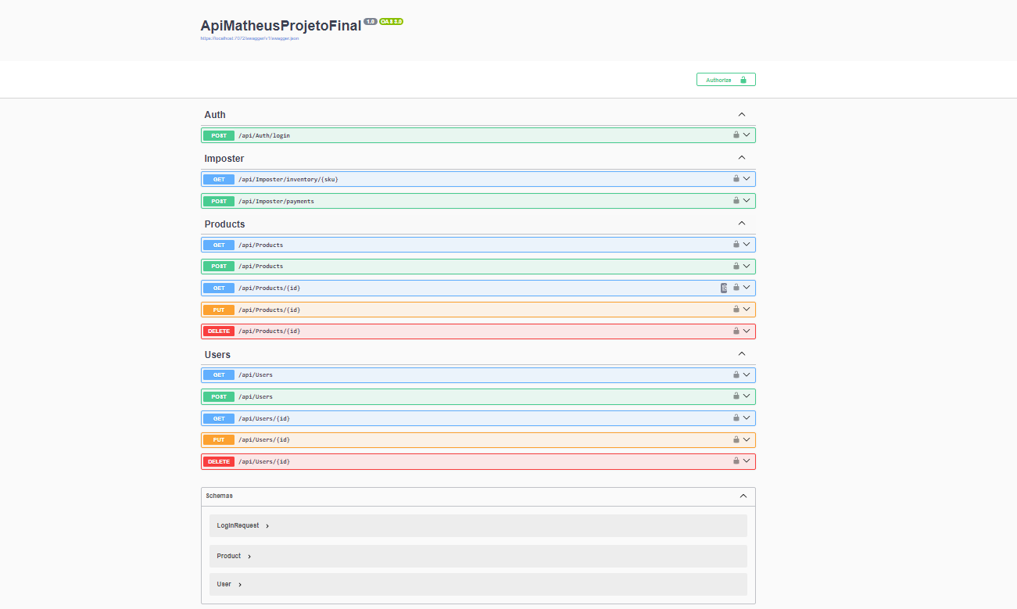
Figura 1 — Vista geral do Swagger UI com todos os endpoints da API agrupados por controlador.

13.2 Autenticação (login)
Foi testado o endpoint de login com credenciais inválidas, de forma a validar o tratamento de erros da API. Como esperado, a resposta devolvida foi o código de estado 401 (Unauthorized), acompanhada de uma mensagem clara a indicar que o username ou a password estavam incorretos.
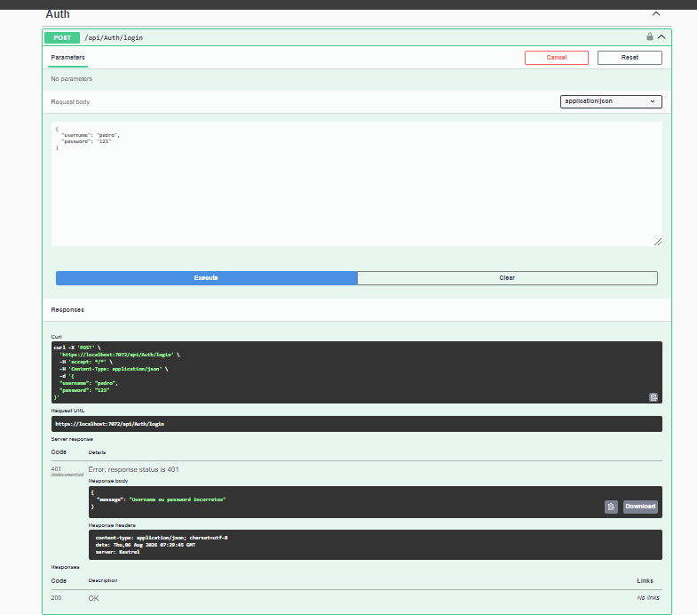
Figura 2 — Teste ao endpoint POST /api/Auth/login com credenciais inválidas, devolvendo 401 Unauthorized.
Após a obtenção de um token válido através de um login com credenciais corretas, o mesmo foi introduzido no Swagger através do botão Authorize, ficando visível o estado "Authorized" na janela de autorizações Bearer.
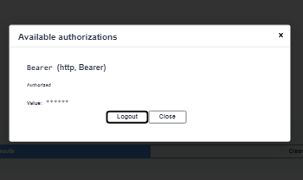
Figura 3 — Janela de autorização Bearer do Swagger, com o token JWT aplicado a todos os pedidos seguintes.

13.3 Endpoint Imposter (inventário)
Foi testado o endpoint GET /api/Imposter/inventory/{sku}, já autenticado com o token JWT. Neste teste em particular, o Redis não se encontrava disponível, o que provocou uma resposta 503 (Service Unavailable), demonstrando na prática o tratamento de exceções implementado no ImposterController: a falha na camada de cache não bloqueia a aplicação, sendo devolvida uma mensagem de erro estruturada e informativa em vez de um erro não tratado.
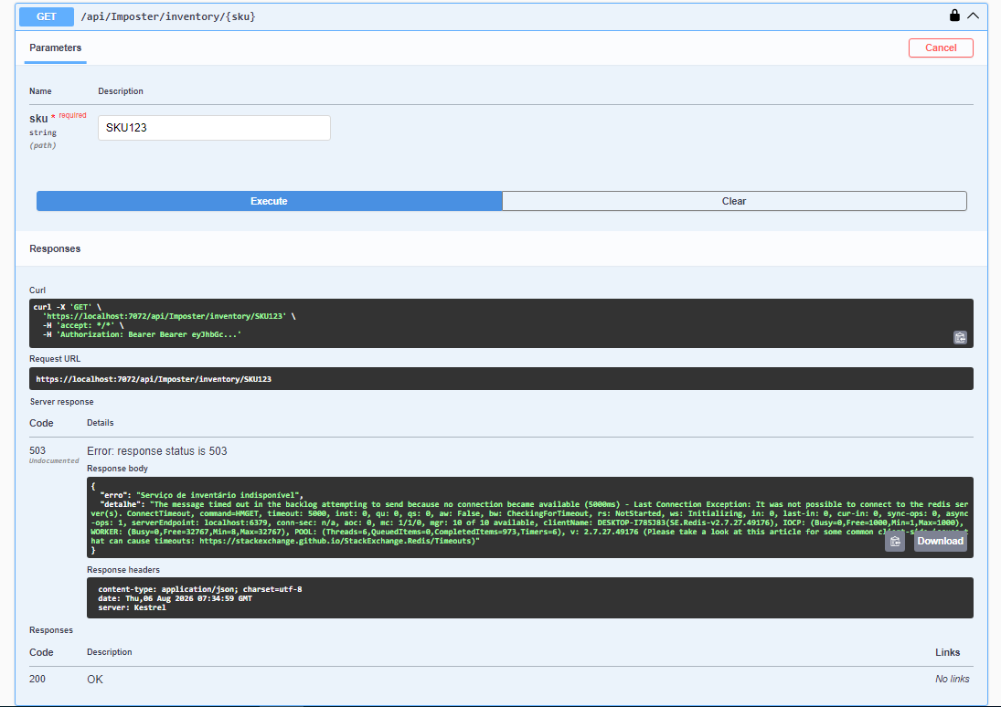
Figura 4 — Teste ao endpoint GET /api/Imposter/inventory/{sku}, evidenciando o tratamento de erro (503) quando o Redis está indisponível.

13.4 Endpoint Products
O endpoint GET /api/Products foi testado com sucesso, devolvendo a lista de produtos atualmente registados em memória, incluindo os campos id, name, price e sku.
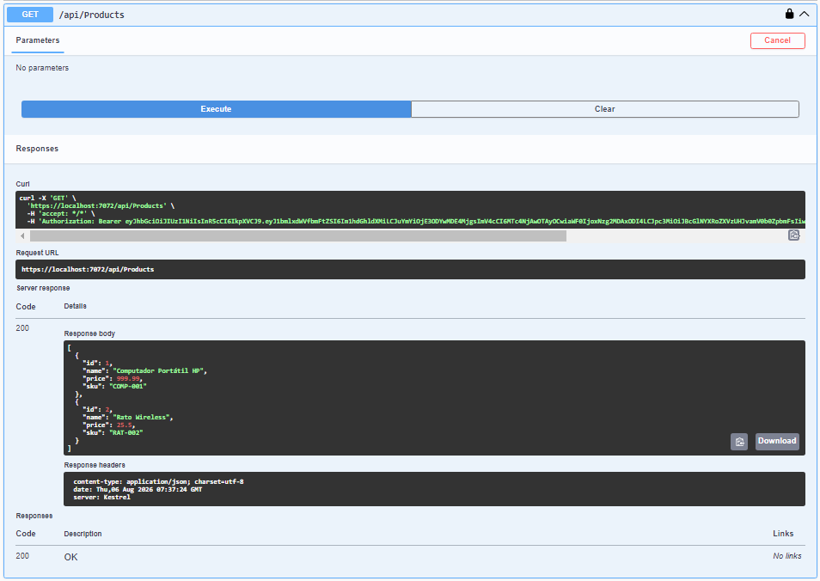
Figura 5 — Teste ao endpoint GET /api/Products, com resposta 200 OK e listagem dos produtos.
Foi também testada a criação de um novo produto através do endpoint POST /api/Products, tendo a API respondido com o código de estado 201 (Created) e devolvido o novo produto criado, com o respetivo identificador atribuído automaticamente.
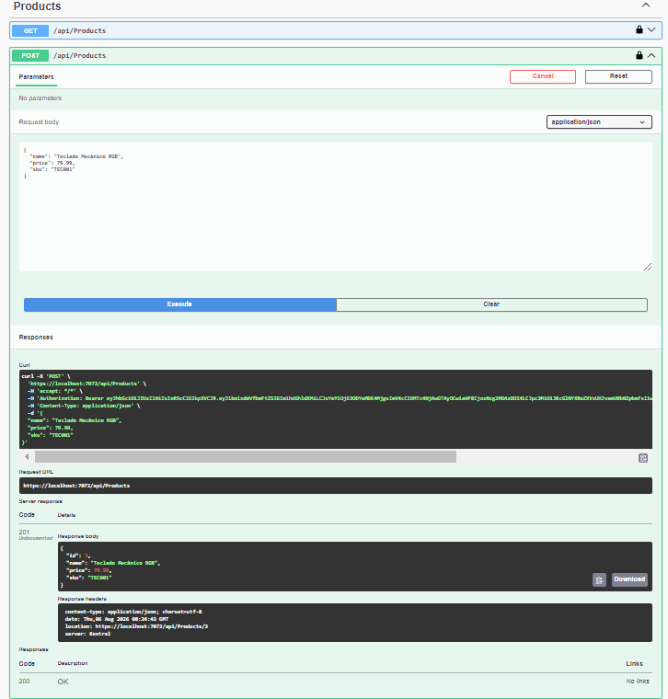
Figura 6 — Teste ao endpoint POST /api/Products, criando um novo produto ("Teclado Mecânico RGB").

13.5 Endpoint Users
De forma equivalente, o endpoint GET /api/Users foi testado com sucesso, devolvendo a lista de utilizadores existentes.
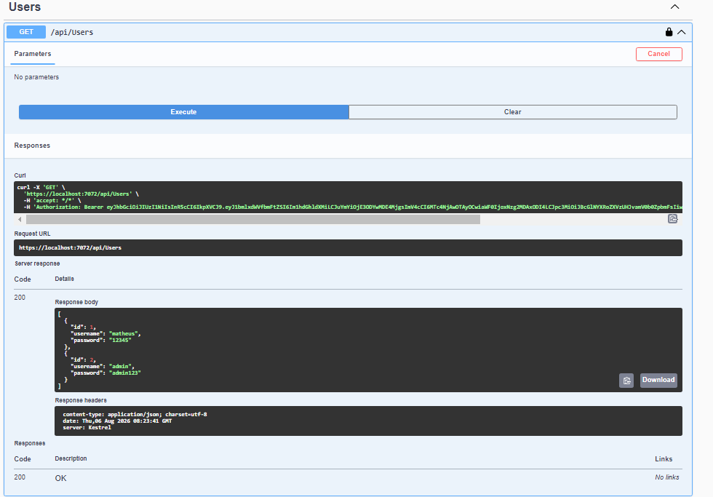
Figura 7 — Teste ao endpoint GET /api/Users, com resposta 200 OK e listagem dos utilizadores.
Foi ainda testada a criação de um novo utilizador através do endpoint POST /api/Users, tendo a API respondido com sucesso (201 Created) e devolvido o novo registo criado.
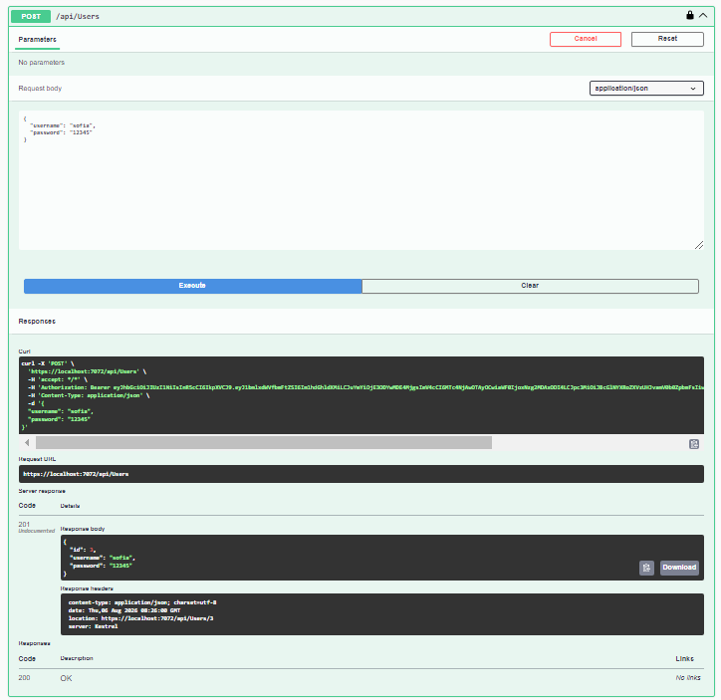
Figura 8 — Teste ao endpoint POST /api/Users, criando um novo utilizador ("sofia").
Estes testes confirmam, de forma visual e prática, o correto funcionamento de todos os endpoints protegidos por autenticação JWT, bem como o comportamento esperado da API perante cenários de sucesso e de falha.

14. Conclusão
O desenvolvimento do projeto ApiMatheusProjetoFinal permitiu aplicar, de forma integrada e prática, um conjunto alargado de competências relacionadas com o desenvolvimento de APIs REST em ASP.NET Core. Foram implementados mecanismos de autenticação segura com JWT, documentação automática com Swagger, integração com serviços externos simulados através do Mountebank, políticas de resiliência com Polly, cache distribuída com Redis e containerização completa com Docker e Docker Compose.
O resultado final é uma API funcional, bem estruturada e devidamente documentada, cujo comportamento foi validado através de testes manuais realizados com o Postman e diretamente através da interface do Swagger, incluindo cenários de sucesso e de falha. O projeto demonstra não só o domínio das tecnologias exigidas, como também uma preocupação com boas práticas de arquitetura de software, nomeadamente a separação de responsabilidades entre controladores, serviços e políticas transversais, e a preparação da aplicação para um ambiente de execução próximo do que seria utilizado em produção.

